令和 年 月 日

射水市結婚新生活支援事業 講座受講報告書

射水市結婚新生活支援事業補助金交付要綱第３条第４号に定める、以下の講座を受講したことを報告します。

夫 氏名
妻 氏名
夫 妻
□ □ ア．ライフデザイン支援講座の受講 読了日
□ □ イ．プレコンセプションケアに関する講座の受講 受講日
□ □ ウ．医療機関又は保健師への妊活又は出産に係る相談 ※領収書の写し等を提出してください
□ □ エ．共家事・共育て講座の受講 受講日
□ □ その他の講座の受講
（ ）
～～～～～～～～～～～～～～～～～～～～～～～～～～～～～～～～～～～～～～～～～～～～～【参考】
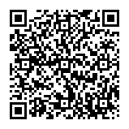
ア ・とやまパパＢＯＯＫの読了等
【富山県ＨＰ】 https://www.pref.toyama.jp/101721/kurashi/kyouiku/kosodate/shienjigyou/papabook.html
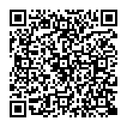コード
イ ・国立成育医療研究センターが公開している啓発動画の視聴等
【センターHP】https://www.cchd.go.jp/hospital/about/section/preconception/
コ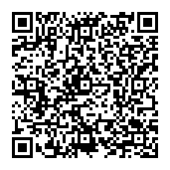ード
・プレコンセプションケア・チェックシートの記入（国立成育医療研究センター）
・射水市のプレコンセプションケア相談会への参加（射水市こども福祉課）
コード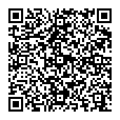
ウ ・医療機関への妊娠・出産に関する相談、とやま妊活健診の受診等
例）射水市プレ妊活健診費助成事業への申込等

エ ・アと同様
コ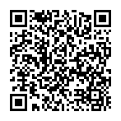ード
・厚生労働省「共育プロジェクト」が公開しているセミナー動画の視聴
【共育プロジェクトHP】https://tomoiku.mhlw.go.jp/seminarevent/archive/

